Vraaggericht strategisch
Vraaggericht strategisch richt zich op ontwikkelingen die bijdragen aan het Toekomstbeeld bedrijventerreinen West-Brabant 2020-2030. Bij strategische ontwikkelingen vul je het integraal afwegingskader in. Als je deze hebt ingevuld, kan je die met de bijbehorende bijlagen verzenden naar info@west-brabant.eu. Deze strategische vraaggerichte ontwikkelingen volgen de volgende processtappen:
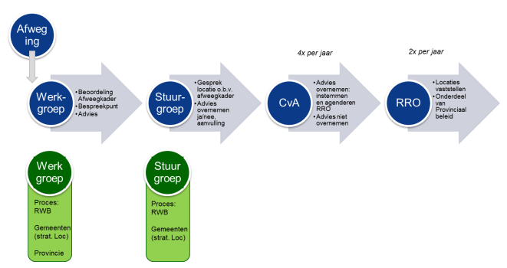

Stappenplan regionale afstemming Vraaggericht strategisch
1. Voorbereiding plan:
- Onderbouw de strategische locatie door middel van het Integraal afwegingskader.
- Tip: informeer de regiogemeenten en provincie Noord-Brabant over het initiatief, en ga zo nodig in gesprek. Dit helpt om draagvlak en de kwaliteit van het initiatief in de commissie van advies te vergroten. Doe dat als volgt: stuur het ruimtelijk plan en de ingevulde leidraad ter informatie naar de regiogemeenten, RWB en de provincie.
- Advies: neem voor planning van de stappen 2-4 contact op met info@west-brabant.eu.
2. De Werkgroep dynamische programmeringsagenda bedrijventerreinen adviseert over strategische initiatieven aan de kopgroep en initiatiefnemers. Na eventuele aanscherping wordt het initiatief besproken in de bestuurlijke kopgroep Bedrijventerreinen.
3. De bestuurlijke kopgroep Bedrijventerreinen bespreekt het initiatief en geeft advies. De initiatiefgemeente kan aansluiten bij het overleg voor de nodige toelichting.
4. Het initiatief wordt met het advies uit de bestuurlijke kopgroep Bedrijventerreinen geagendeerd in de commissie van advies Ruimte en Economie.
Voor agendering in de commissie van advies dien je de volgende zaken aan te leveren als onderbouwing van een voorstel bij info@west-brabant.eu:
- Ruimtelijk plan
- Onderbouwing m.b.t. regionale afspraken (regionale paragraaf) volgens het Integraal afwegingskader.
- Eventueel aanvullende documentatie

5. Agendering op de West-Brabantse Ontwikkeldag
- Op de West-Brabantse Ontwikkeldag nemen de provincie en gemeenten een besluit over de status van het initiatief.
- Op de West-Brabantse Ontwikkeldag wordt het initiatief voor besluitvorming geagendeerd.
- Na vaststelling krijgt het initiatief een juridische status vanuit de provinciale verordening.

Integraal afwegingskader

Onderdeel | Uitleg/Verklaring
1. Bijdrage aan Toekomstbeeld  - Argumentatie voor bijdrage aan de strategische richting en daarmee de economische meerwaarde  voor de regio | Speerpuntsectoren
 | Clusterontwikkeling
 | Nieuwe economie
 | Basis op orde
 | Lokaal mkb
 | Werkgelegenheid
 | Toegevoegde waarde
2. Passend binnen vraagprognose  - Argumentatie voor het bepalen van nut en noodzaak (op hoofdlijnen) | Beoordeling op segmenten  - volgens actuele prognoses provincie als actuele aanbod
 | Beoordeling op herprofilering segment indien aan de orde
 | Marktsituatie op basis van vraag – aanbod
3. Subregionale/ lokale behoefte  - Argumentatie voor het bepalen van nut en noodzaak, daadwerkelijke behoefte, haalbaarheid en draagvlak | Beoordeling op basis van subregionale, lokale onderzoeken, verdieping op provinciale behoefteraming
 | Mogelijkheden op actuele plancapaciteit (harde bestemmingsplannen)
 | Mogelijkheden van herontwikkeling en herstructurering (brownfield onderzoek grootschalige terreinen)
 | Beoordeling op subregionaal (bestuurlijk) draagvlak
4. Bijdrage aan maatschappelijke opgave  - Argumentatie voor het verbinden aan transities en vernieuwing  - Welke elementen zijn richtinggevende voorwaarden en welke zijn minimaal vereist?  - Wat wordt er via bijvoorbeeld uitgifteregels en/of koopovereenkomsten afgesproken? | Energietransitie (verbinden met de RES)
 | Circulaire economie
 | Sociaaleconomisch
 | Klimaatadaptatie
 | Nieuwe economie
5. Verbinding met bestaande terreinen  - Argumentatie voor bijdrage aan zorgvuldig ruimtegebruik, verbinding transitie en vernieuwing | Vliegwiel voor herontwikkeling/ herstructurering
 | Vliegwiel voor transities en transformaties
 | Vliegwiel voor vernieuwing
6. Bereikbaarheid  - Argumentatie voor bijdrage aan zorgvuldig ruimtegebruik, clustering, duurzame mobiliteit | Aansluiting bovenregionaal wegennet
 | Energietransitie/RES
 | Mobiliteit en bereikbaarheid
 | Arbeidsmigrantenhuisvesting
Haalbaarheid  - Argumentatie voor haalbaarheid en realisme van de ontwikkeling | Toets op hoofdlijnen RO
 | Toets op hoofdlijnen milieuaspecten
 | Toets op hoofdlijnen financiële haalbaarheid

